
GUIA DEFINITIVA DE OPERACION
AkriPharmacy v19
ERP de gestion de inventario farmaceutico con multisede, dispensacion, cadena de frio, solicitudes a central, control de perfiles, trazabilidad completa y centro operativo integrado.
Alcance: Esta guia describe el funcionamiento operativo diario, el gobierno multisede, la administracion de perfiles, el comportamiento del inventario local y general, la solicitud de compra entre sedes y los criterios de trazabilidad de procesos terminados.

Version funcional: v19
Frontend Angular + widgets operativos | Backend Node/Express | MariaDB 11.8.3

1. Vision operativa del sistema
AkriPharmacy v19 trabaja con dos niveles de inventario: inventario local por sede y inventario general consolidado. Cada sede conserva su propio ingreso, egreso, dispensacion, cadena de frio y trazabilidad; al mismo tiempo, el nivel central visualiza la suma global de existencias y administra la compra a proveedor.
- La sede central es la unica autorizada para emitir ordenes de compra externas.
- Las sedes perifericas solicitan abastecimiento al nivel central mediante el indicador superior "solicitud de compra".
- Los perfiles y usabilidades son administrados por el administrador principal.
- Cada proceso terminado registra usuario, perfil, sede, fecha, referencia y estado.
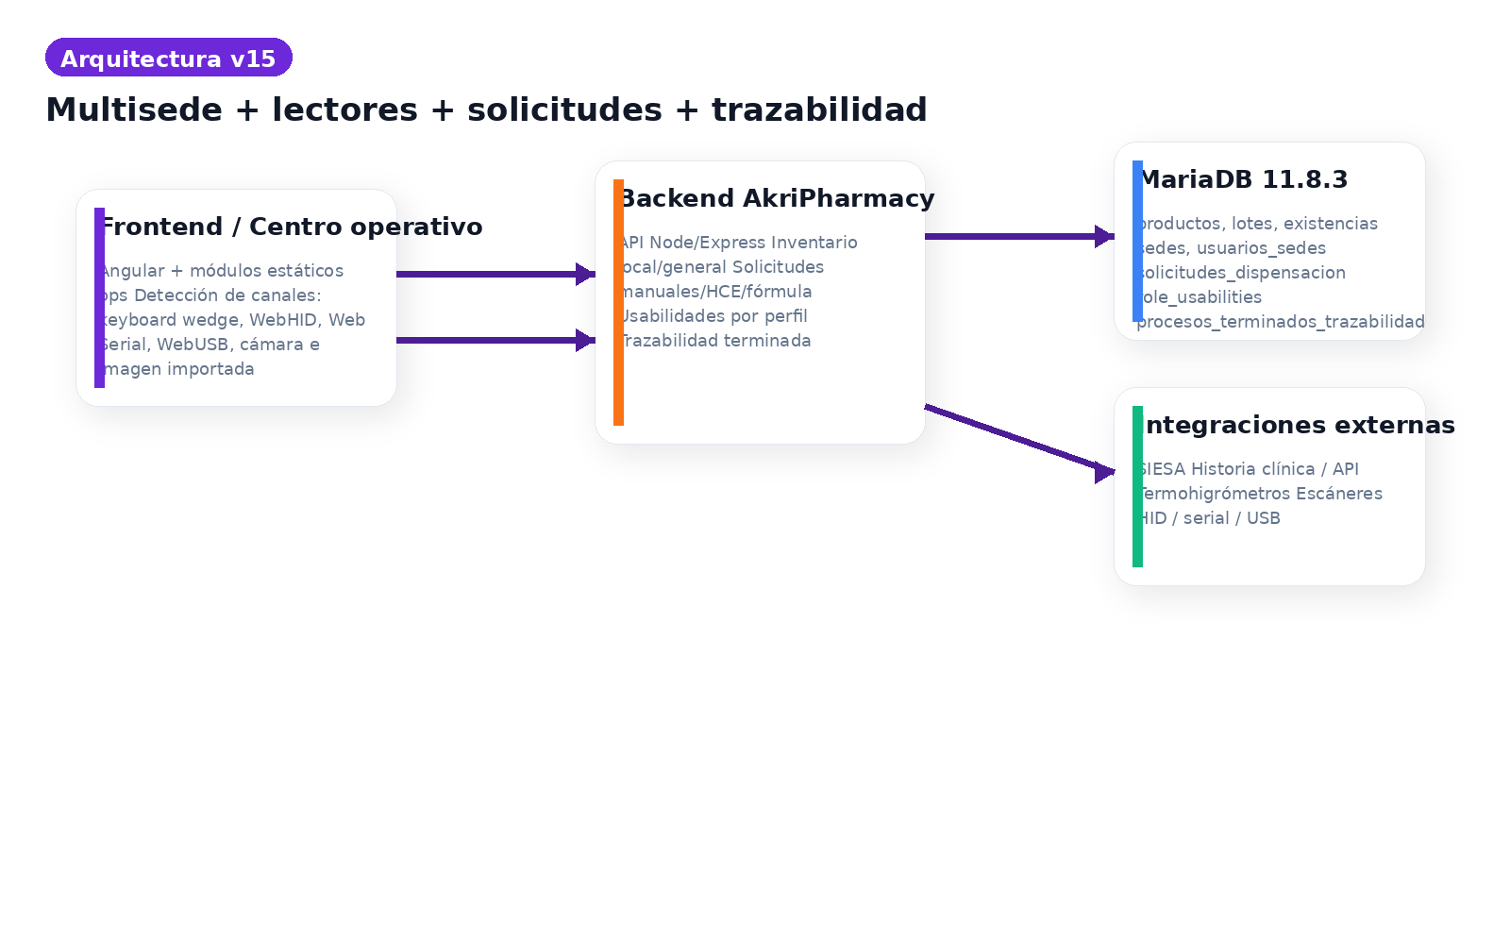
Figura 1. Arquitectura operativa: catalogo global, inventarios locales, consolidado general y gobierno central.
Regla troncal: La creacion de una sede no duplica catalogos manualmente: provisiona estructura local equivalente a la central y la integra a las vistas de inventario general.

2. Inicio de sesion y seleccion de sede
El usuario se autentica con sus credenciales corporativas. Si tiene acceso a una sola sede, la sesion se asocia automaticamente. Si tiene varias sedes autorizadas, el sistema fuerza la eleccion de sede antes de operar. Esa seleccion define el alcance local del inventario, la dispensacion, la trazabilidad y las solicitudes a central.
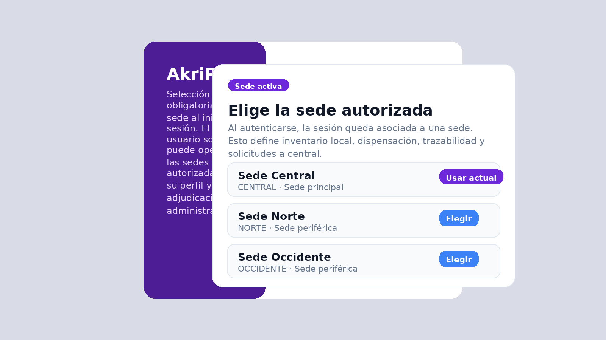
Figura 2. Seleccion obligatoria de sede cuando el usuario posee autorizacion multipunto.
Situacion | Comportamiento del sistema | Resultado
Usuario con una sede autorizada | La sesion toma la sede predeterminada | Acceso directo al dashboard
Usuario con varias sedes autorizadas | Se presenta selector bloqueante de sede | No puede operar hasta elegir una sede
Cambio de sede durante la sesion | Se renueva token y contexto operativo | Inventario local y permisos se recalculan

Algoritmo de seleccion de sede
1. Validar credenciales.
2. Consultar sedes autorizadas del usuario.
3. Si solo existe una sede -> fijarla como activa.
4. Si hay multiples sedes -> solicitar eleccion.
5. Emitir JWT con id_sede, rol y usabilidades.
6. Persistir la sede activa para inventario, dispensacion y trazabilidad.

3. Dashboard, banner superior y alerta "solicitud de compra"
El dashboard centraliza el estado de conectividad, indicadores de inventario y gobierno multisede. En la barra superior aparecen las acciones visibles segun el perfil: cambio de sede, gestor de sedes, gestor de perfiles y la alerta solicitud de compra cuando una sede periferica solicita abastecimiento.
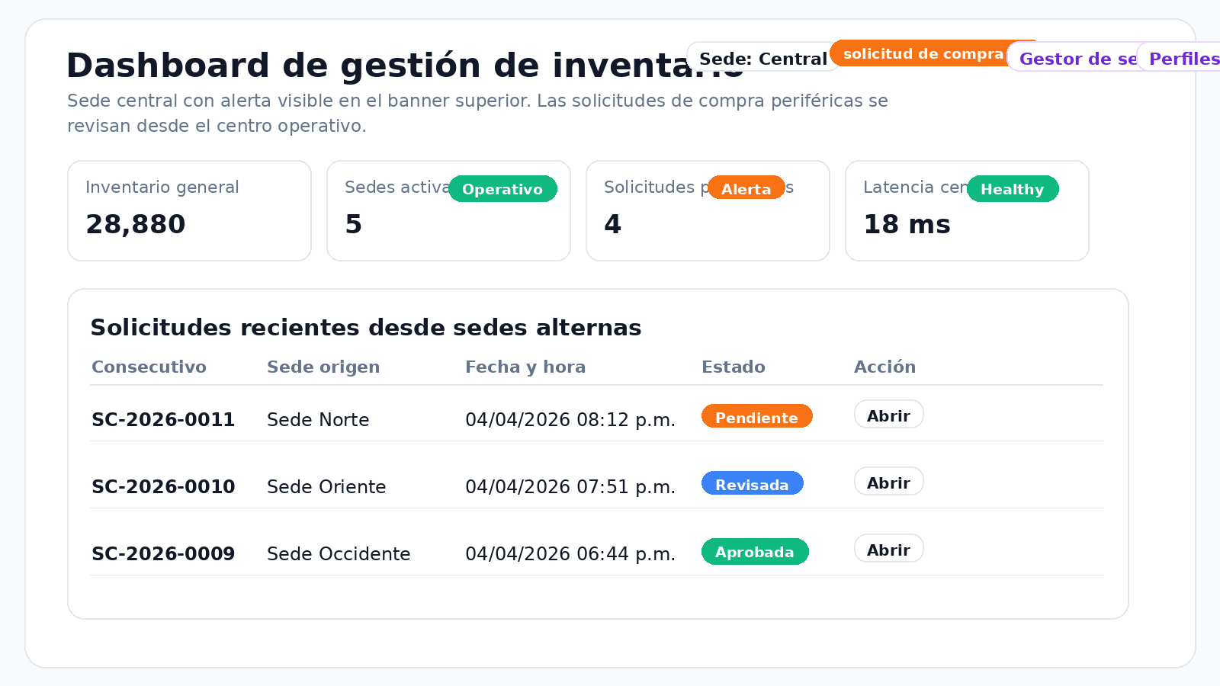
Figura 3. Dashboard en sede central con alerta superior, fecha/hora de solicitudes y accesos de gobierno.
Elemento del banner | Quien lo ve | Funcion
Sede: <nombre> | Usuarios con mas de una sede | Cambia el contexto operativo sin salir de la aplicacion
solicitud de compra | Central con permisos de revision | Muestra cantidad pendiente y acceso al detalle
Gestor de sedes | Perfil con usabilidad sites.manage | Crear o desactivar sedes
Gestor de perfiles | Perfil con usabilidad profiles.manage | Crear, adjudicar o eliminar perfiles

Indicador esperado en central: Cada solicitud muestra sede origen, consecutivo, usuario solicitante y fecha/hora de creacion. El administrador o responsable central la marca como revisada, aprobada, rechazada o atendida.

4. Gestor de sedes: crear, desactivar y gobernar sedes
Desde el dashboard o desde el centro operativo, el gestor de sedes permite crear nuevas sedes, provisionar su estructura base y desactivarlas logicamente cuando dejen de operar. La sede central queda protegida contra eliminacion.
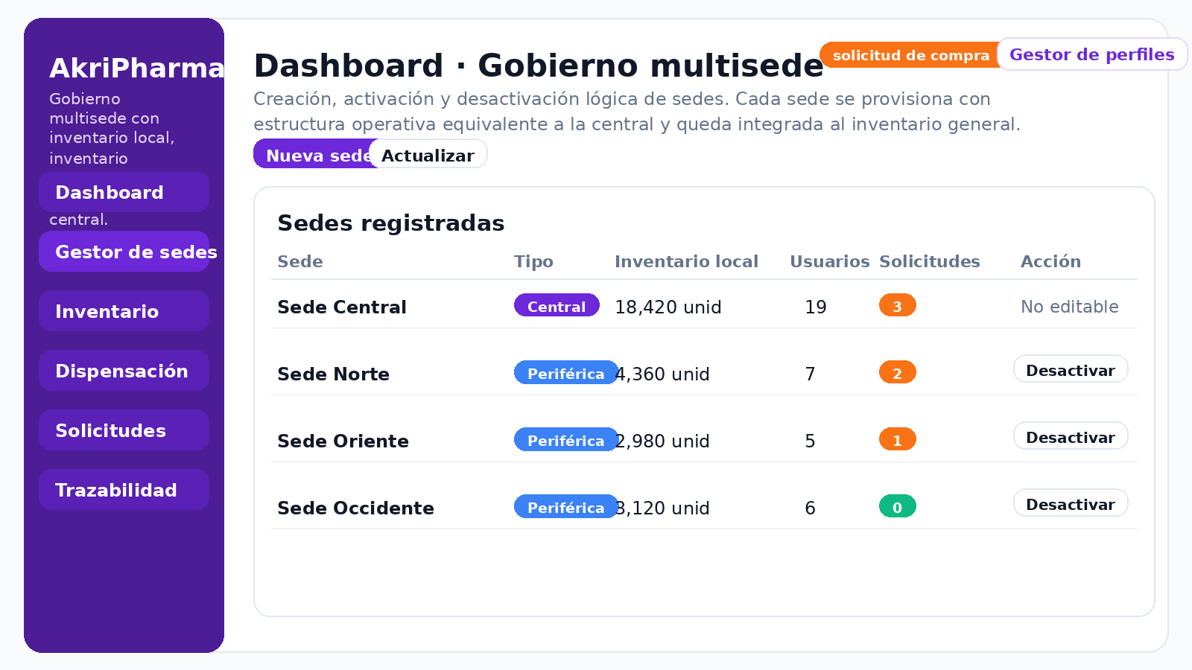
Figura 4. Gestor de sedes con inventario local, usuarios y solicitudes asociadas por sede.
- Registrar codigo, nombre, ciudad, direccion, telefono, correo y responsable.
- El sistema genera almacenes base: general, cadena de frio y controlados.
- La nueva sede recibe ubicaciones de recepcion, despacho, cuarentena y, cuando aplique, nevera principal.
- La sede queda disponible para adjudicacion a usuarios y entra al consolidado general.
- La desactivacion bloquea nuevas operaciones pero conserva la historia.
Objeto provisionado | Finalidad | Se incluye en inventario general
Almacen general | Ingreso, recepcion y despacho local | Si
Cadena de frio | Productos refrigerados y termohigrometros | Si
Controlados | Custodia diferenciada y doble trazabilidad | Si
Vistas consolidadas | Suma de todas las sedes activas | Si

5. Inventario local por sede e inventario general consolidado
La consulta de inventario se presenta en dos planos. Local: muestra solo las existencias de la sede activa. General: consolida stock, lotes y vencimientos de todas las sedes para decisiones de redistribucion y compra.
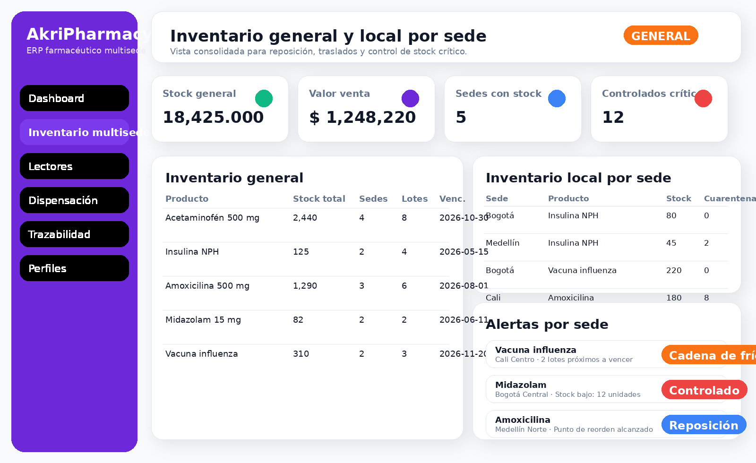
Figura 5. Vista operativa con lectura de inventario local y consolidado general.
Regla de negocio: La salida por dispensacion o ajuste afecta el inventario local de la sede activa, pero el consolidado general se recalcula de inmediato.

Algoritmo de inventario local/general
stock_local(sede, producto) = suma(existencias disponibles en almacenes de la sede)
stock_general(producto) = suma(stock_local de todas las sedes activas)
valor_general(producto) = suma(stock_local x costo_unitario por sede y lote)

6. Solicitudes desde sedes perifericas hacia sede central
Las sedes perifericas no emiten orden de compra a proveedor. Cuando su stock local cae por debajo de los umbrales operativos, generan una solicitud de compra dirigida a la sede central. La central revisa el requerimiento y decide si redistribuye stock, aprueba abastecimiento o prepara una compra externa.

Figura 6. El mismo indicador del dashboard sirve como tablero de entrada para solicitudes periféricas.
Estado | Significado | Quien lo aplica
pendiente | Solicitud recien emitida por sede alterna | Sede solicitante
revisada | Central confirma lectura y analisis | Central
aprobada | Central acepta abastecer o incluir en compra | Central
rechazada | Central descarta la solicitud con observacion | Central
atendida | Abastecimiento ya ejecutado | Central

Algoritmo de solicitud a central
1. La sede periferica registra items, cantidades y prioridad.
2. Se crea consecutivo y se guarda fecha/hora.
3. El banner superior de la central incrementa el indicador.
4. La central abre la solicitud, revisa stock local/general y decide:
- revisada
- aprobada
- rechazada
- atendida
5. Todo el flujo queda en trazabilidad de procesos terminados.

7. Gestor de perfiles y usabilidades por autorizacion
El gestor de perfiles se ubica en el banner superior y en el centro operativo. Solo el administrador principal o un rol con usabilidades explicitas puede crear perfiles, adjudicarlos y retirarlos.
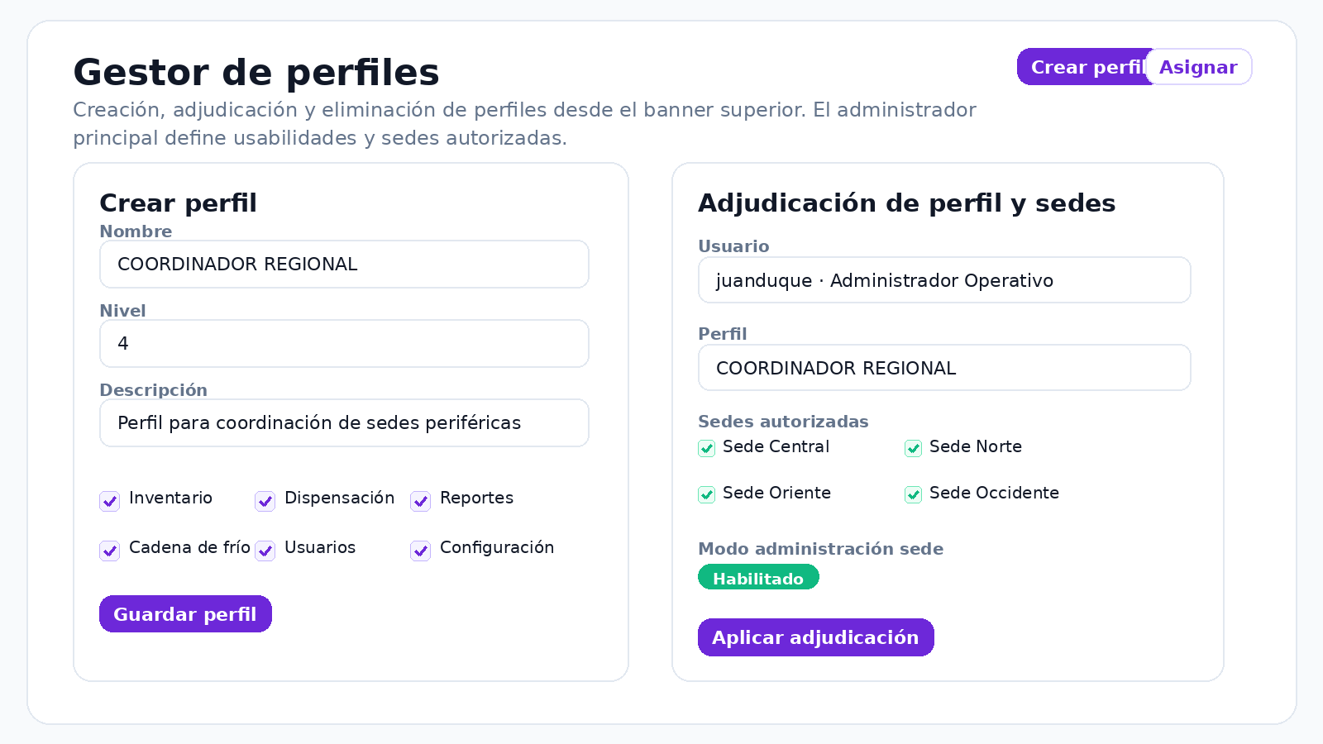
Figura 7. Creacion de perfiles, adjudicacion a usuarios y sedes autorizadas.
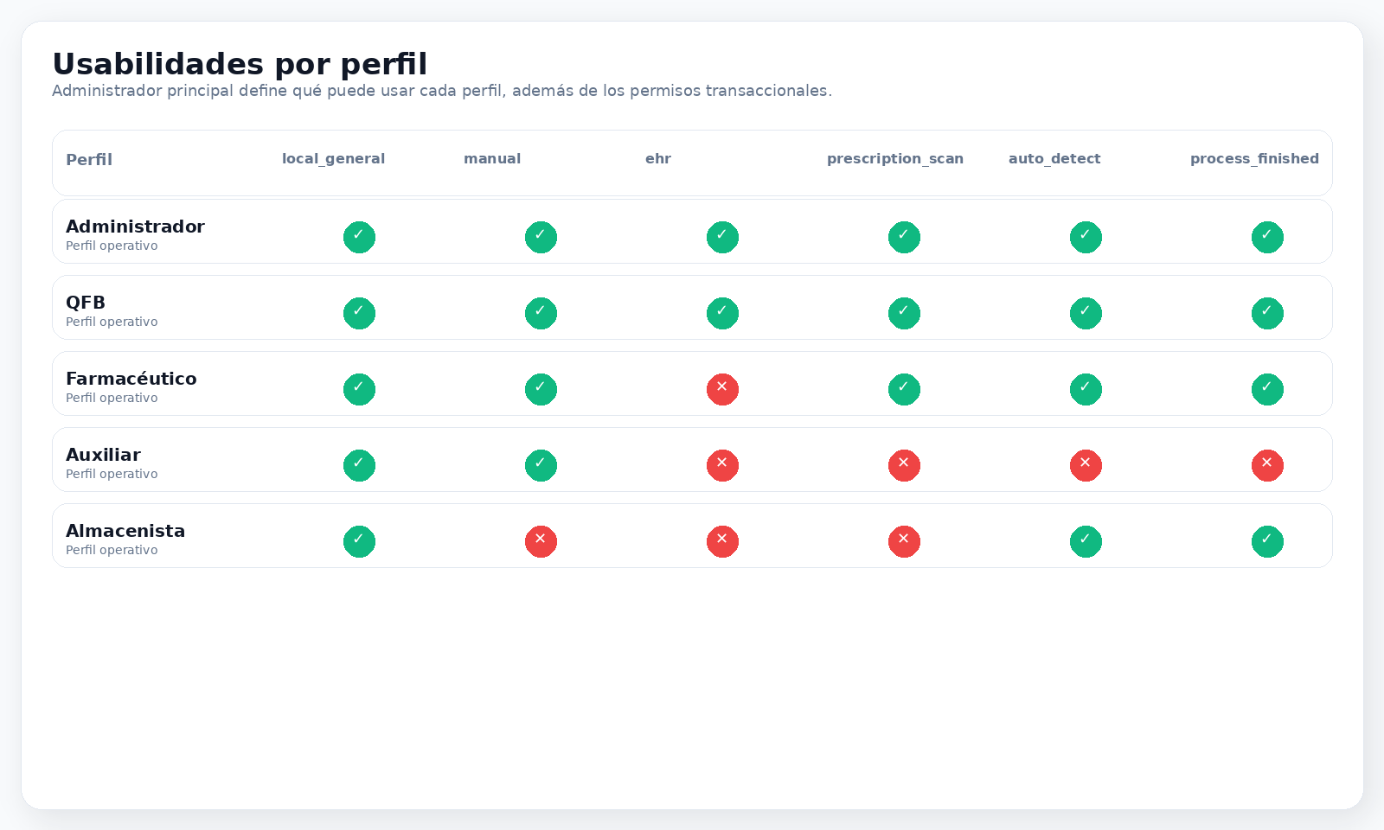
Figura 8. Matriz de usabilidades: modulos visibles y procesos habilitados por rol.
Usabilidad | Otorga acceso a | Perfil recomendado
sites.manage | Gestor de sedes y provisionamiento | Administrador principal
sites.delete | Desactivacion logica de sedes | Administrador principal
profiles.manage | Crear/eliminar perfiles | Administrador principal
profiles.assign | Adjudicar perfil y sedes a usuarios | Administrador principal
requests.branch.create | Solicitar items a central | Gerente, almacenista, farmaceutico
requests.central.review | Revisar/aprobar solicitudes perifericas | Central, compras, gerente
auth.site.switch | Cambiar sede durante la sesion | Usuarios multisede

8. Lectores de codigo de barras y auto deteccion
La plataforma admite lapiz optico, escaner de ranura, CCD, imagen y laser de pistola, sin importar si su formato fisico es pistola, fijo, de mesa o wearable. La auto deteccion prioriza WebHID / WebSerial / WebUSB, despues camara o imagen, y finalmente modo keyboard wedge.
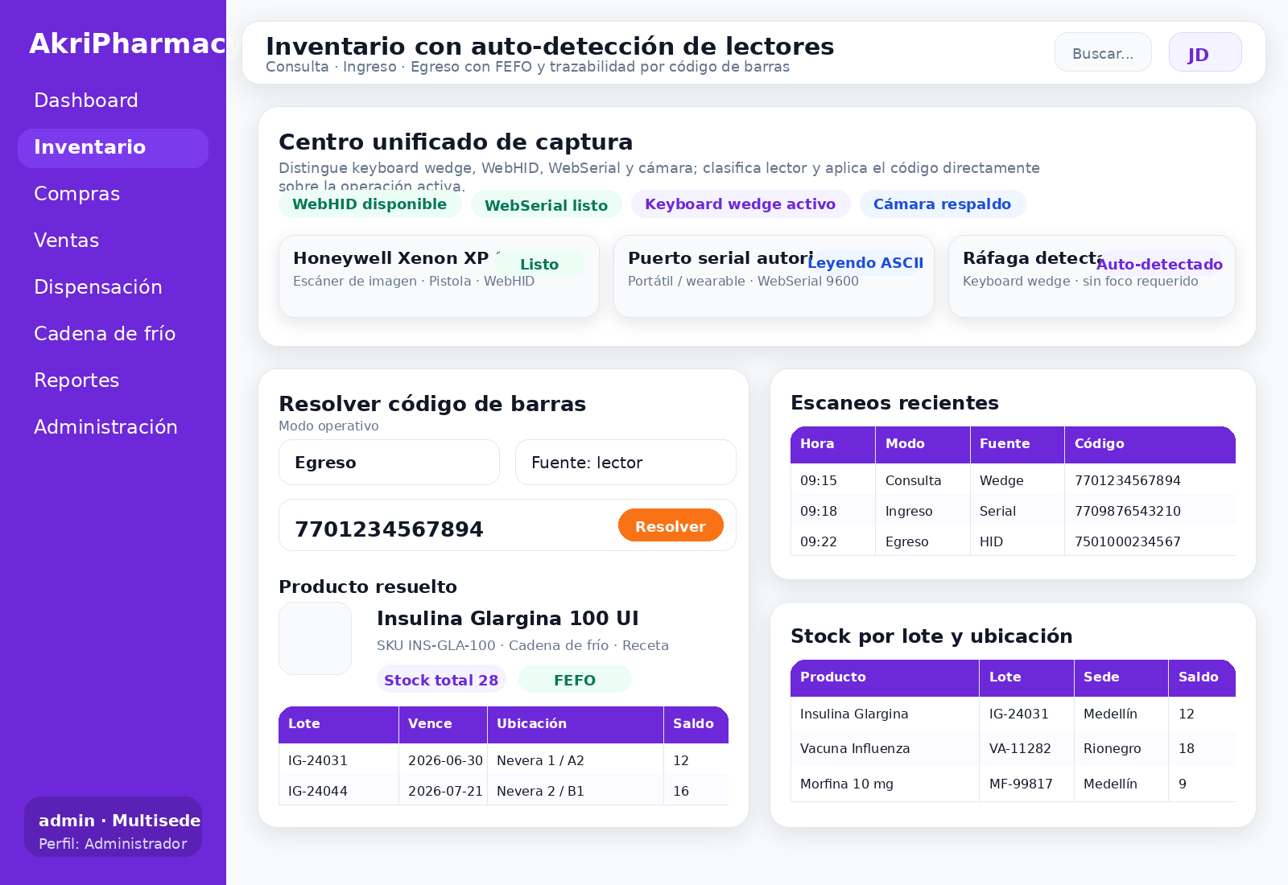
Figura 9. Pantalla de inventario con escaneo universal para consulta, ingreso y egreso.
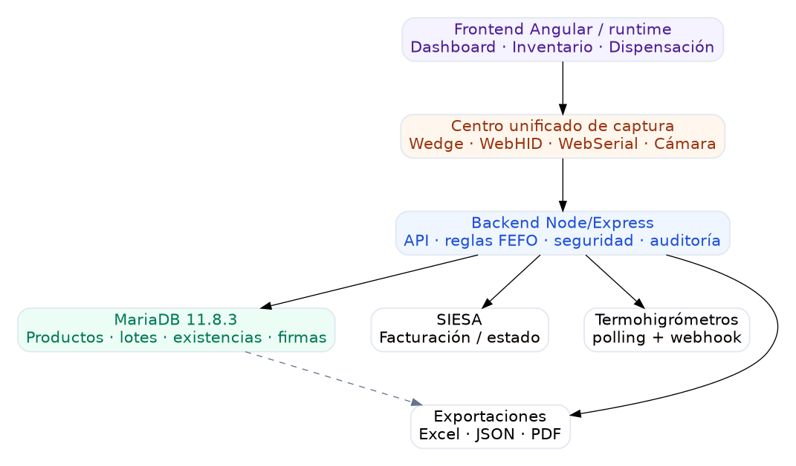
Figura 10. Arquitectura del subsistema de escaneo multicanal.
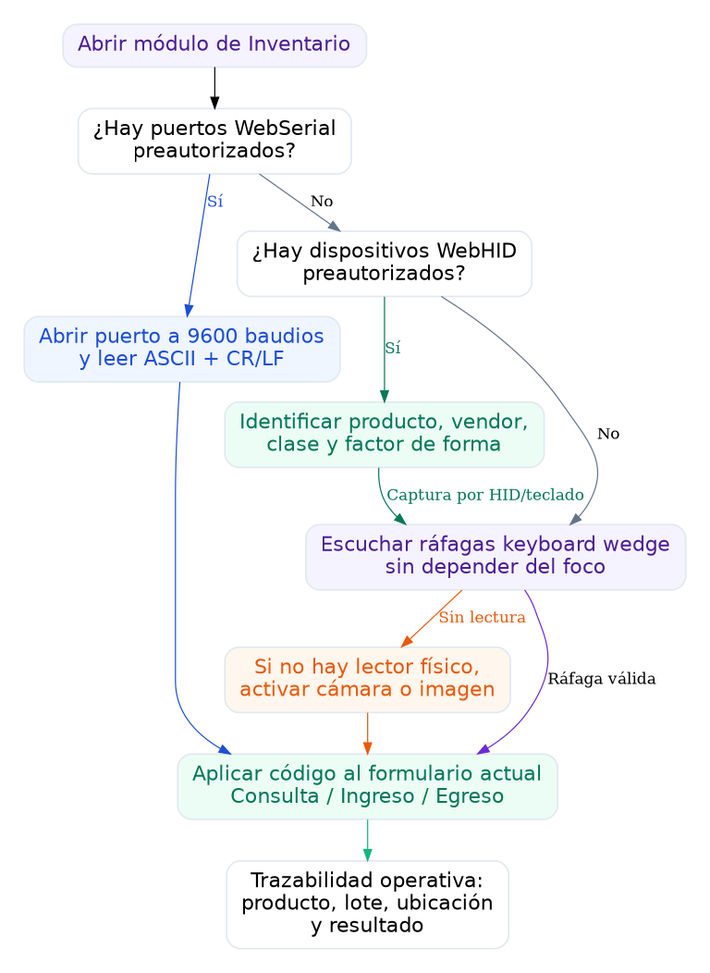
Figura 11. Flujo de deteccion y normalizacion del lector.
Algoritmo de auto deteccion del scanner
1. Verificar disponibilidad de WebHID.
2. Si no existe, probar Web Serial.
3. Si no existe, probar WebUSB.
4. Si no existe, habilitar camara / imagen.
5. Mantener fallback keyboard wedge.
6. Registrar canal, tipo, forma de uso y dispositivo detectado.

9. Dispensacion desde solicitud manual, API clinica o formula escaneada
La dispensacion puede originarse de tres fuentes: solicitud manual item por item, integracion API con historia clinica o escaneo de formula medica. En todos los casos, el registro queda vinculado a paciente, receptor, temperatura de entrega, cadena de frio, firma y trazabilidad del usuario/perfil logueado.
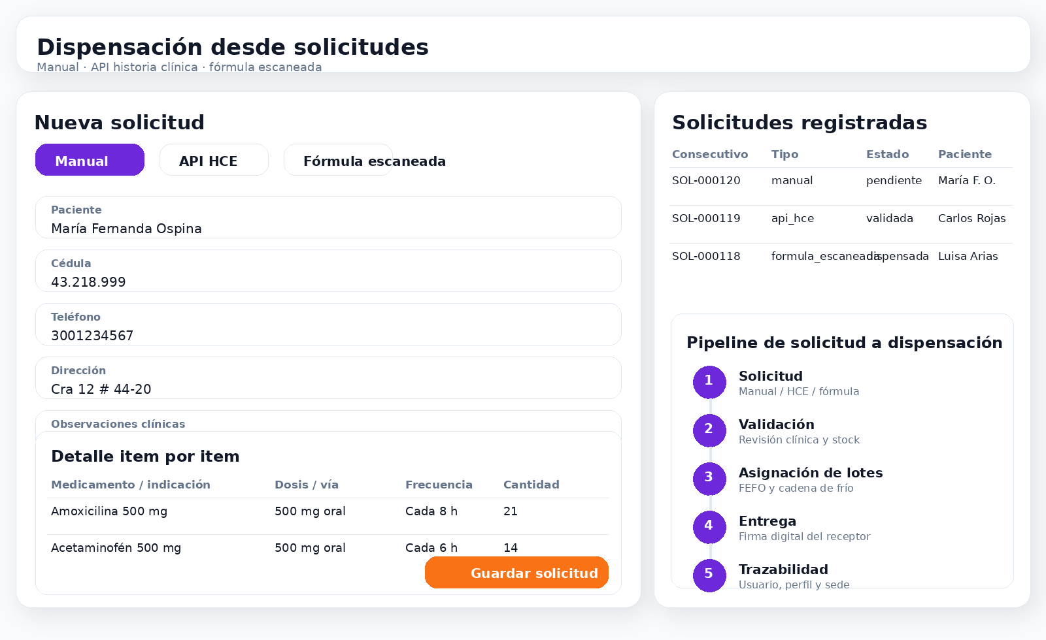
Figura 12. Solicitudes de dispensacion y captura de origen documental.
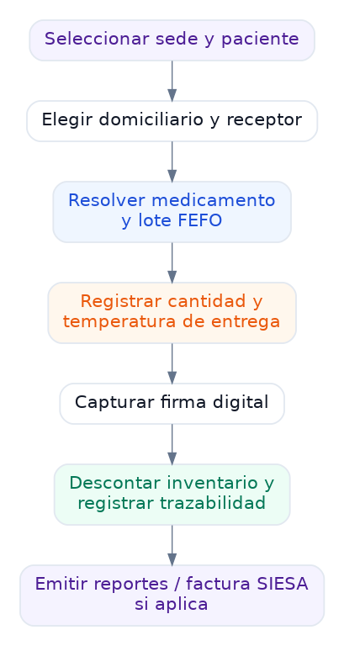
Figura 13. Flujo de validacion y cierre de dispensacion.
Origen | Entrada | Resultado
Manual | Items digitados por operador | Solicitud editable y validable
API HCE | Payload clinico importado por integracion | Solicitud prellenada con referencia externa
Formula escaneada | Documento o imagen | Solicitud con evidencia documental adjunta

10. Trazabilidad de procesos terminados y firma avanzada
Cada proceso terminado deja una marca auditable con fecha/hora, sede, usuario, perfil, tipo de proceso, referencia y estado. Para cierres criticos, la plataforma puede aplicar firma avanzada y correlacion de request_id.
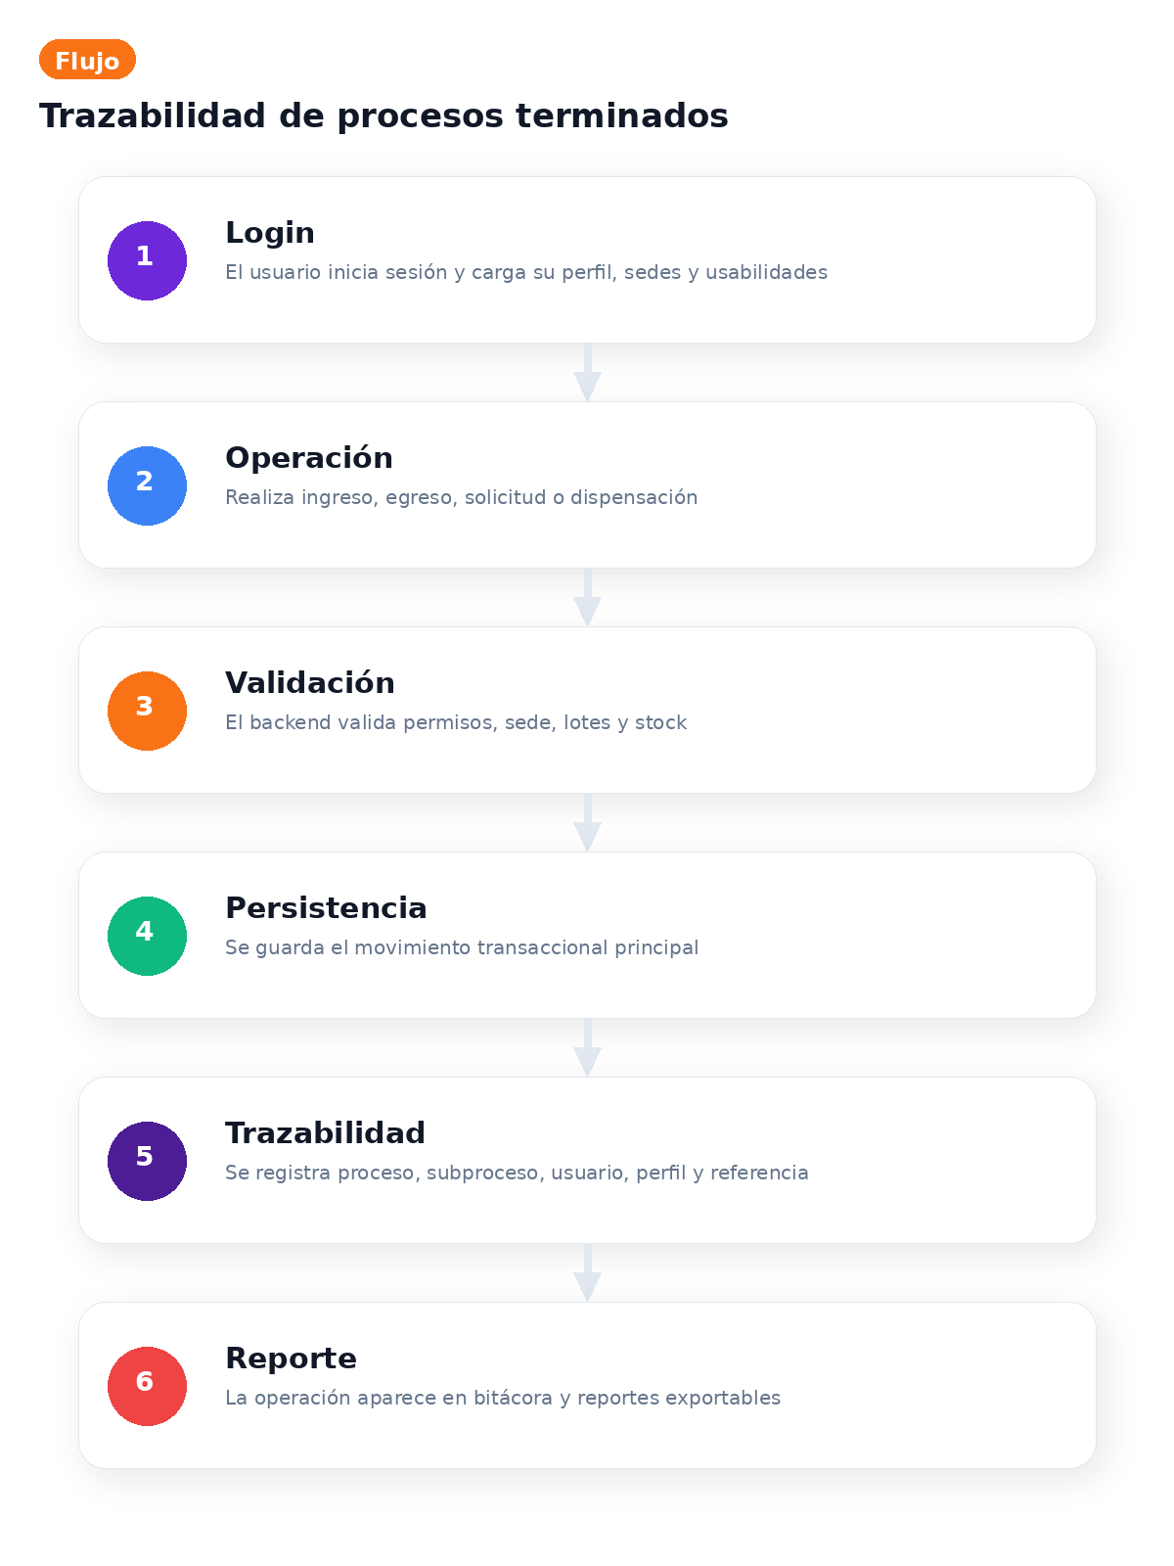
Figura 14. Modelo de trazabilidad de procesos terminados.
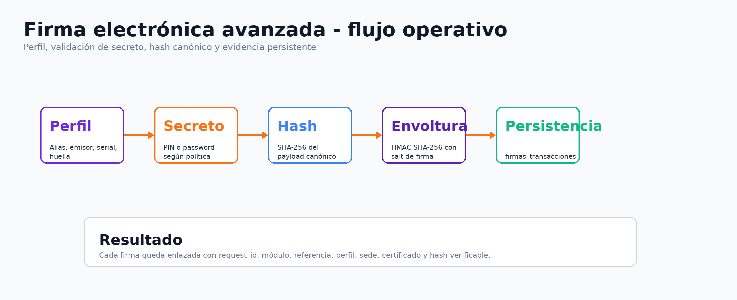
Figura 15. Flujo de firma avanzada sobre procesos criticos.
Proceso terminado | Campos minimos de traza
Ingreso de inventario | usuario, perfil, sede, lote, cantidad, fecha/hora
Dispensacion | usuario, perfil, sede, paciente, receptor, item, firma
Solicitud a central | usuario, perfil, sede origen, consecutivo, estado
Compra central | usuario, perfil, sede central, proveedor, orden, estado

11. Instalacion y despliegue: macOS, Windows y AWS
Los bundles incluidos permiten levantar el stack en Docker para macOS y Windows, y usar la base de despliegue para AWS. En produccion se recomienda HTTPS, backups automáticos y monitoreo con Prometheus/Grafana.
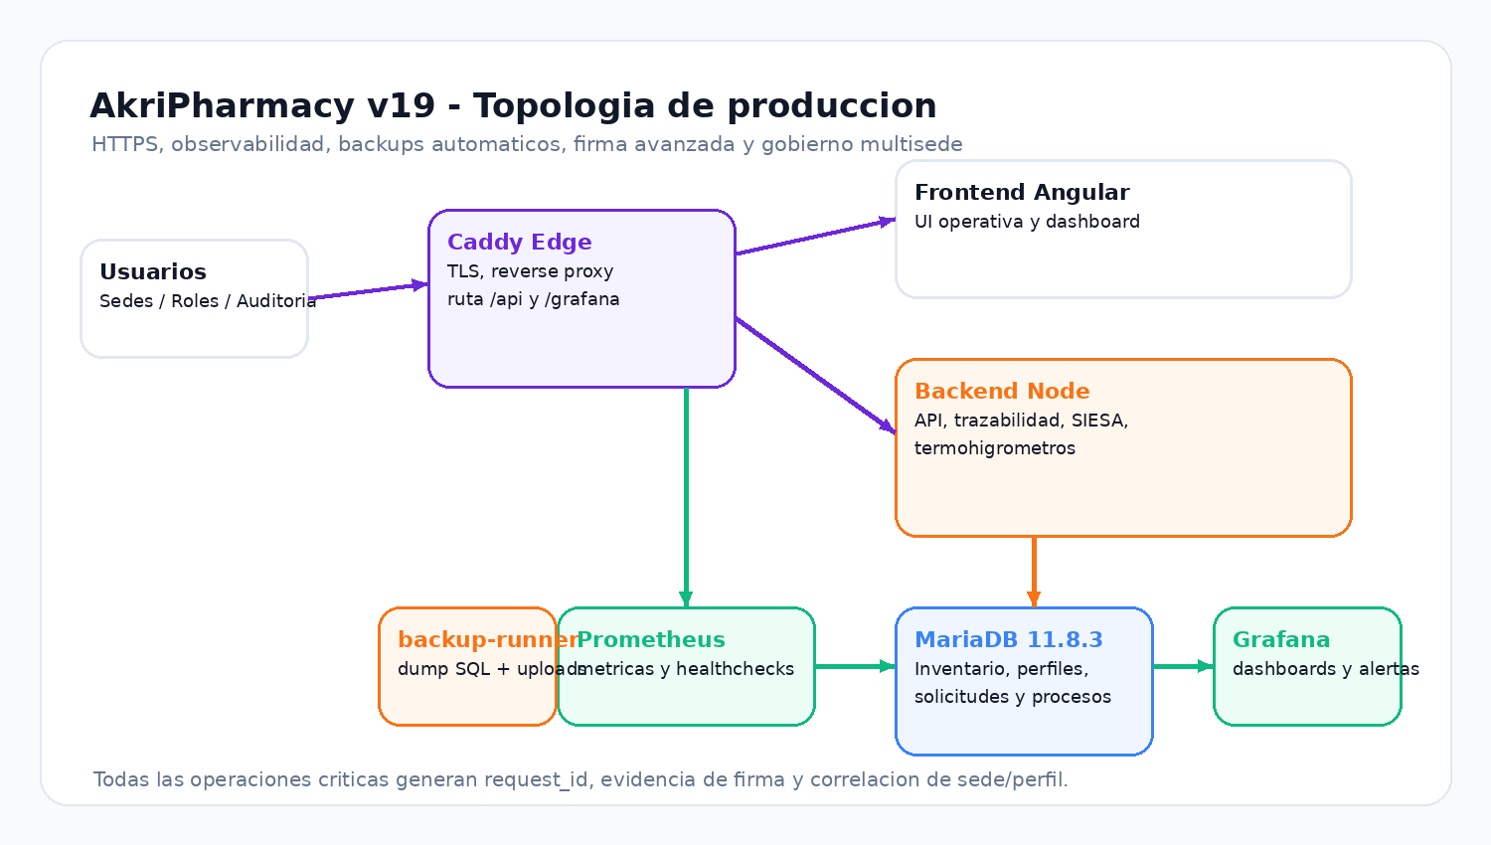
Figura 16. Topologia de produccion con proxy seguro, backend, base de datos y monitoreo.
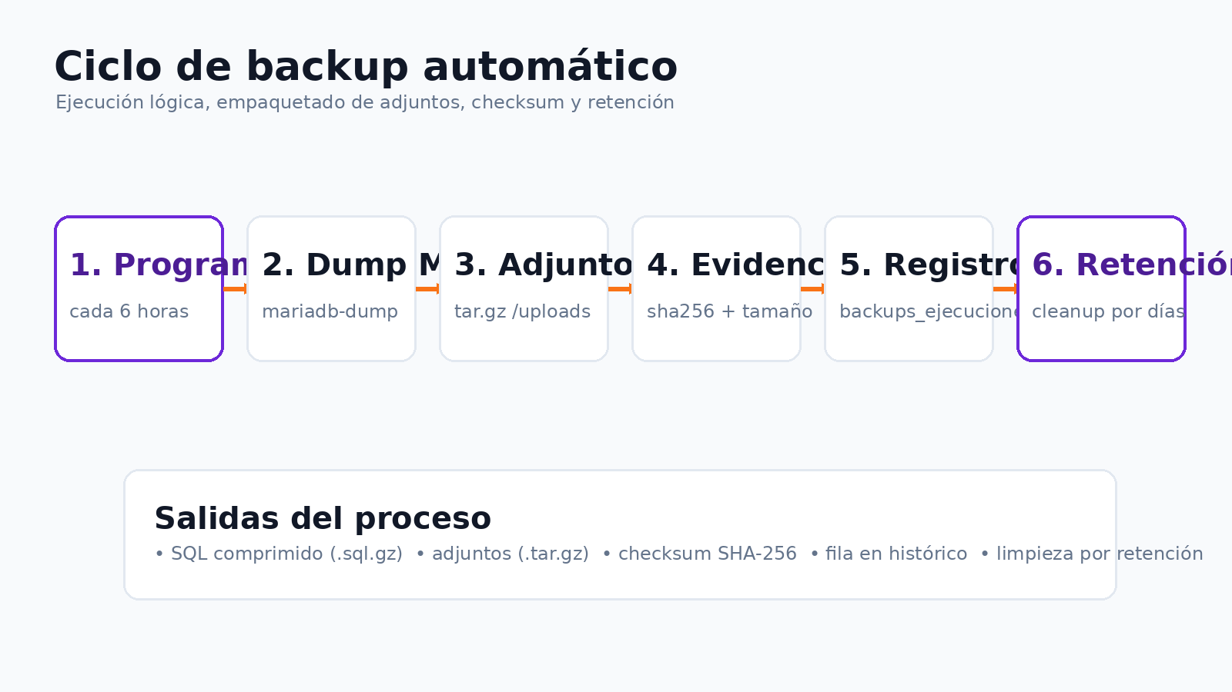
Figura 17. Ciclo de respaldo de base de datos y uploads.
Plataforma | Script principal | Uso
macOS | AkriPharmacy_macOS_production.command | Arranque del entorno de produccion o bundle local
Windows | AkriPharmacy_windows_production.ps1 | Bootstrap en PowerShell con Docker Desktop
AWS | AkriPharmacy_aws_production.sh | Guia de despliegue sobre ECS/Fargate/RDS/EFS

12. Troubleshooting operativo
El usuario no ve una sede: Revisar adjudicacion en gestor de perfiles, tabla usuarios_sedes y usabilidad de cambio de sede.

Una sede periferica no puede comprar: Es esperado: la orden a proveedor solo procede desde la sede central. Debe usar "solicitud de compra".

El indicador "solicitud de compra" no aparece en central: Verificar que el usuario este logueado en la sede central y tenga requests.central.review.

Un lector no se detecta automaticamente: Probar keyboard wedge, validar contexto seguro del navegador o registrar perfil del equipo en la sede.

La traza no aparece completa: Confirmar que el proceso haya cerrado en estado terminado/parcial/cancelado/error y que el usuario tuviera token valido.

Fin de la guia v19

